- клас 23 уч. седмица – Домашна работа

- Моля, проучете таблиците

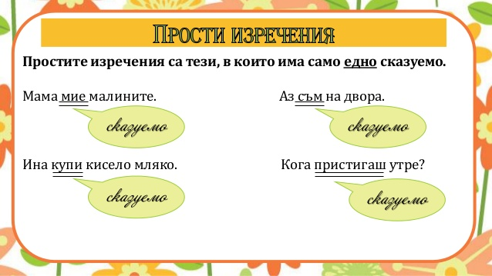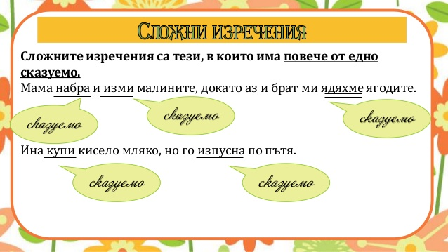

- Прочетете текста, подчертайте сказуемите и определете изреченията по състав.
Сиромашкия обор на дяда Гергя не беше виждал таквиз коне. Конете сякаш сами знаеха цената си и когато дядо Георги стоеше малко настрана и им се любуваше, те го гледаха някяк пренебрежително,с отпуснати наполовина клепачи и сладко хрупаха сеното. Дядо Георги гледа зъбите им - млади коне, пет, шестгодишни. Тънки, горещи, те си приличаха като близнаци - и двата бяха еднакви на ръст, светлокафяви, а гривите и опашките им още по-светли, почти бели. Коне с такъв косъм са нещо рядко и наистина са много красиви.

Из „Женско сърце” от Йордан Йовков

